МІНІСТЕРСТВО ОСВІТИ І НАУКИ УКРАЇНИ
ДВНЗ «КИЇВСЬКИЙ НАЦІОНАЛЬНИЙ ЕКОНОМІЧНИЙ УНІВЕРСИТЕТ
ІМЕНІ ВАДИМА ГЕТЬМАНА»

Навчально-науковий інститут «Інститут інформаційних технологій в економіці»

Кафедра інформаційних систем в економіці

ЗВІТ
Лабораторна робота №1
з дисципліни «Системи і методи штучного інтелекту»

Виконав (-ла):
студент (-ка) 4 курсу, групи ІН-304
Коксюк Олег Віталійович

Київ – 2026

1. ТЕОРЕТИЧНІ ВІДОМОСТІ
Нейрон являє собою лінійний класифікатор з дискримінантною функцією. Основними компонентами є вхідні сигнали x, синаптичні ваги W та поріг W0.
- Дискримінантна функція: g(x) = ∑ Wi * xi + W0.
- Функція активації: Значення обчислюється на основі визначення знака суми: f(v) = 1, якщо v > 0; f(v) = 0, якщо v < 0.

1.1. Побудова лінійного класифікатора функції OR
Для логічного "АБО" роздільчою лінією є x1 + x2 = 1/2.

- Параметри перцептрона: Ваги W1 = 1, W2 = 1, поріг W0 = -1/2.

1.2. Побудова лінійного класифікатора функції AND
Для логічного "І" роздільчою лінією є x1 + x2 = 3/2.

- Параметри перцептрона: Ваги W1 = 1, W2 = 1, поріг W0 = -3/2.

ЗАВДАННЯ №1: ПРОГРАМНА РЕАЛІЗАЦІЯ XOR
Функція XOR (виключне АБО) не є лінійно роздільною, що створює так звану «проблему XOR». Для її розв’язання будується нелінійний класифікатор через комбінацію функцій OR та AND.

Обчислювальний алгоритм (Python):

Python

def formal_neuron(x1, x2, w1, w2, w0):
# g(x) = w1*x1 + w2*x2 + w0
weighted_sum = (x1 * w1) + (x2 * w2) + w0
return 1 if weighted_sum > 0 else 0
def xor_implementation(x1, x2):
# Крок 1: Обчислення значень прихованого шару
y1 = formal_neuron(x1, x2, 1, 1, -0.5) # Нейрон OR
y2 = formal_neuron(x1, x2, 1, 1, -1.5) # Нейрон AND
# Крок 2: Фінальна класифікація (Вихідний шар)
# Пряма: y1 - y2 - 0.5 = 0
return formal_neuron(y1, y2, 1, -1, -0.5)
# Тестування моделі
print("Таблиця істинності XOR:")
for x1, x2 in [(0, 0), (0, 1), (1, 0), (1, 1)]:
res = xor_implementation(x1, x2)
print(f"Вхід: ({x1}, {x2}) -> Результат: {res}")

Результати тестування:

x1 | x2 | y1 (OR) | y2 (AND) | XOR (Клас)
0 | 0 | 0 | 0 | 0 (Ω1)
0 | 1 | 1 | 0 | 1 (Ω0)
1 | 0 | 1 | 0 | 1 (Ω0)
1 | 1 | 1 | 1 | 0 (Ω1)

Візуальний вигляд через сервіс replit.com
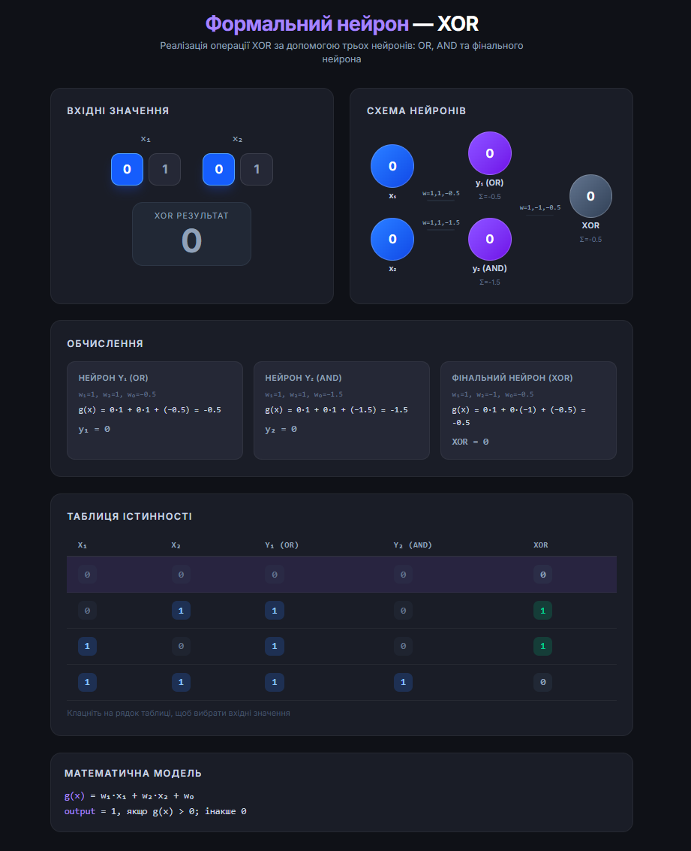

ЗАВДАННЯ №2: ДВОШАРОВИЙ ПЕРЦЕПТРОН ТА РІВНЯННЯ
Згідно з теоретичним матеріалом, реалізація XOR за допомогою OR та AND дозволяє отримати розділяючу пряму у трансформованому просторі (y1, y2).
Архітектура мережі:
- Вхідний шар: Сигнали x1, x2.
- Прихований шар: Два нейрони, що реалізують функції OR (y1) та AND (y2).
- Вихідний шар: Нейрон, що виконує фінальну класифікацію на основі векторів прихованого шару.
Рівняння розділяючої прямої:
Для вихідного нейрона у просторі ознак (y1, y2) рівняння прямої має вигляд:
g(y) = 1 * y1 - 1 * y2 - 0.5 = 0
Це відповідає лінійній функції y2 = y1 - 0.5, яка успішно відокремлює комбінації вхідних даних, що відповідають логіці XOR.

ВИСНОВОК
В ході лабораторної роботи було досліджено математичну модель формального нейрона та його здатність реалізовувати логічні операції.
- Було підтверджено, що функції AND та OR є лінійно роздільними, тому можуть бути реалізовані одним нейроном.
- Розв’язано проблему XOR шляхом побудови двошарової структури. Трансформація вхідного простору (x1, x2) у простір (y1, y2) дозволила побудувати лінійний класифікатор для нелінійної задачі.

